VENUS Y SUS SÍMBOLOS.
Una introducción al mito.

Afrodita.

Diosa olímpica, hija de Zeus y de Dione (ninfa), o según una versión posterior, surgida del mar fecundada con los genitales de Urano (dios del cielo) después de ser castrado. Su figura deriva claramente de la diosa fenicia Astarté y su culto parece que se extendió de Chipre al resto de pueblos griegos, por los navegantes. Al principio era la diosa del elemento húmedo y de la fertilidad, pero más tarde se convirtió en patrona de la belleza y del amor en todas sus formas, hasta que fue esta su faceta predominante. En el Olimpo fue entregada a Hefesto (dios de la metalurgia) como esposa, no se llevaban demasiado bien y no tuvieron ningún hijo; en cambio mantuvo relaciones fecundas con Hermes (dios mensajero de los dioses, protector del comercio y de los caminos), Dioniso (dios de la viña y del vino) y sobre todo con Ares (dios de la tormenta y de la guerra), hasta que Hefesto los atrapó en una finísima red y así los expuso atados delante de los otros dioses. También se la relaciona con amantes mortales, como Adonis, Anquises, y en ser escogida por Paris como la más bella de las diosas por eso, ella le otorgó a Paris a Helena la más bella de las mortales, hecho que desencadenó la guerra de Troya. Entre las plantas le eran consagradas especialmente la murta, la rosa y la manzana y entre los animales la paloma, el delfín y la concha. Los romanos la identificaron con la diosa Venus.

Venus.

Divinidad itálica de la primavera, que presidía el nacimiento de la vegetación, desde donde pasó a ser concebida coma la diosa de la belleza y el amor. Por estos atributos, fue identificada con la Afrodita griega y se asumieron todos sus mitos, especialmente el que la hacia madre de Eneas, y por lo tanto fundador de Roma.

Eros.

Díos hijo de Ares y Afrodita. Personificación del amor sensual, era representado como un niño con alas armado con un arco y dos tipos de flechas. Las de punta de oro afilada, que encendían las pasiones y las de punta de plomo roma que provocaban la adversión. Los romanos lo llamaban Cúpido o Amor.

Cúpido.

Divinidad romana que encarna el deseo amoroso. Identificado con Eros, los poetas y artistas le dieron siempre aspecto de niño alado y llegaron a multiplicar su figura.
SANDRO BOTTICELLI: EL NACIMIENTO DE VENUS, HACIA 1486.
LA MÁS BELLA HIJA DEL CIELO.

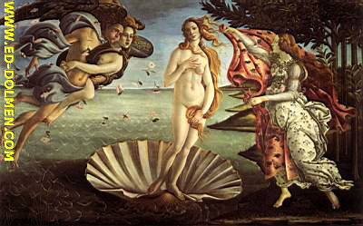

Hacia mil años que no se veía nada semejante en Europa: un desnudo casi a tamaño natural, la reproducción de una mujer desnuda que exhibe graciosamente su cuerpo perfecto. Afrodita, la diosa griega de la belleza y el amor (la Venus de los romanos) celebró su retorno a la Florencia renacentista. Surgida de las olas del mar, se acerca a la orilla sobre una concha impulsada por el viento.
Esta escena pagana fue pintada en 1486 por el florentino Sandro Boticelli, un hombre piadoso cuyo taller satisfacía fundamentalmente las abundantes demandas de sus conciudadanos de imágenes religiosas con santos y dulces figuras de la Vírgen y el niño Jesús. Las obras de contenido religiosa integraban casi la totalidad de la producción artística.
Cuando estaba en la cumbre de su carrera, Boticelli se atrevió a pintar una obra sobre las antiguas leyendas paganas, El nacimiento de Venus.
El primer desnudo masculino de Renacimiento, Un David de bronce, ya había sido modelado en 1430. Desde entonces hasta la aparición del Nacimiento de Venus pasaron más de 50 años, prueba de la persistencia de los tabús cristianos en la representación del sexo femenino. Durante mucho tiempo sólo la Eva pecadora, con la manzana y la serpiente había osado aparecer desnuda en las obras de arte para ser castigada inmediatamente con la expulsión del Paraíso bajo el peso de la vergüenza.

Una lluvia de rosas acompaña la diosa del amor. Según la fábula del poeta griego Anacreonte, el primer rosal brotó cuando la diosa puso el pie en la tierra. Una rama de rosas de color rojo pálido se enreda alrededor del talle de la joven que espera a Venus en la orilla. Podría ser una de las tres Gracias que en la Antigüedad acompañaban a la diosa, o quizá una de las tres Horas que personificaban las estaciones. Las anémonas a sus pies y el manto cubierto de flores del anciano aluden a la Hora de la primavera, época en la que Venus hace volver la belleza y el amor tras los rigores del invierno.

Afrodita/Venus fue muy venerada por griegos y romanos. Con la victoria del cristianismo cayó en desgracia y durante la Edad Media se consideró la diosa como la encarnación por excelencia de la lujuria y el pecado.
La leyenda cuenta que Afrodita nació surgida de las aguas cuando en el combate de los dioses, Cronos venció y castró a su padre Urano, el cielo. Cuando el semen de Urano se derramó por el mar, surgió la diosa del amor, fruto de la unión del cielo y el agua.
Los atributos tradicionales de la Venus antigua, como por ejemplo las rosas, se asociaban en la Edad Media a la Virgen María, aquella figura dominante que en realidad era su polo opuesto. Lo mismo se puede decir de la concha: en relación con la diosa pagana era, al igual que el agua, símbolo de la fertilidad y del placer de los sentidos y la sexualidad por su parecido con el sexo femenino. Pero cuando Boticelli la usa para enmarcar la cabeza de la Virgen simboliza la virginidad: se creía que las conchas eran fecundadas por el rocío. La ambivalencia de estos símbolos indica que existen puntos en común entre las dos principales figuras femeninas de la Antigüedad y la Edad Media.

El dios del viento llamado Céfiro, con sus carrillos hinchados se relaciona con Venus, ya que soplaba desde el oeste y traía la primavera a tierra firme. La compañera de Céfiro, Cloris, enlaza sus miembros al cuerpo moreno de Céfiro. Éste después de violarla la tomó por esposa y la convirtió en Flora, diosa de las flores.

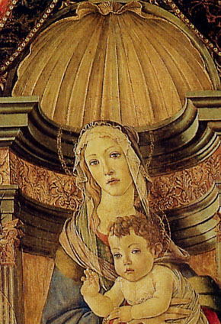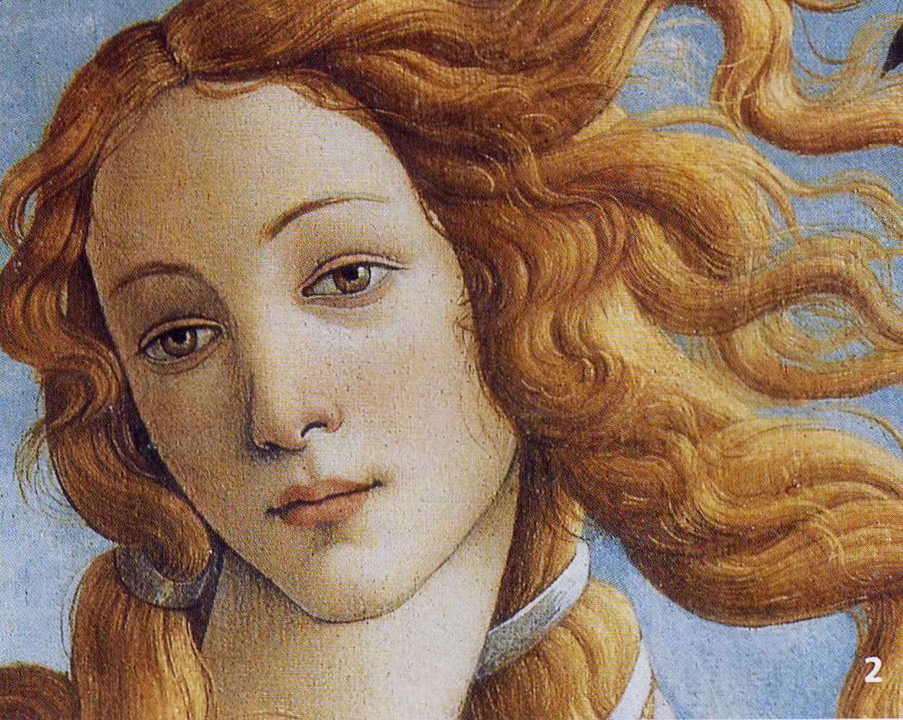
TIZIANO: LA VENUS DE URBINO, HACIA 1538
UNA HIJA DEL CIELO BAJO EL CIELO DE LA CAMA

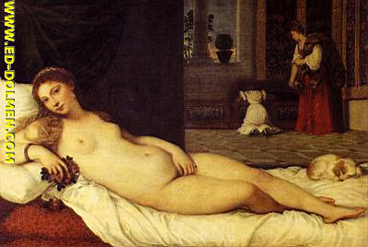

Tiziano era el pintor de la época más apreciado en la Europa meridional. Trabajaba para iglesias y conventos, para los ricos comerciantes de la república de Venecia, para príncipes italianos y el emperador Carlos. Guidobaldo, duque de Urbino le encargó a Tiziano “La mujer desnuda”. Más tarde se afirmó que Tiziano había representado a la amante de Guidobaldo. También se decía que el pintor había representado a su propia amante, ya que pintó a esta mujer por lo menos tres veces. También se llegó a pensar que se trataba de la madre de Guidobaldo, Eleonora Gonzaga, pues no se puede pasar por alto un cierto parecido entre su retrato pintado por Tiziano y “la mujer desnuda”. Resulta bastante improbable que una italiana de la época, casada y de buena condición, se hubiera dejado retratar desnuda. Cierto que durante el Renacimiento se había revalorizado el cuerpo pero, si un cuadro demostrara en público que una mujer había desvelado su cuerpo ante los ojos de alguien que no fuera el propio marido, se habría producido una catástrofe.
Por otra parte, también resultaba inadmisible que la esposa respetable ideal se abandonara a los placeres de la sexualidad y sensualidad tal como se refleja en el cuadro. De ello se habría preocupado la Iglesia, enemiga del cuerpo y que despreciaba a la mujer. Al hombre se le permitía conocer los placeres del amor, a la mujer no. Es probable que estos placeres no se manifestaran a menudo en la vida conyugal ya que, tanto entre la nobleza como entre la burguesía los matrimonios se concertaban por motivos políticos o económicos. Los hombres buscaban en las prostitutas y amantes una compensación a la reserva que habían impuesto a sus esposas e hijas.

Tiziano ha puesto un ramo de rosas en la mano de la joven tendida. Las rosas se consideraban un atributo de Venus y símbolo del placer y la fidelidad en el amor. También ha colocado sobre la repisa de la ventana un mirto en una maceta para indicar la constancia en el matrimonio. Lo único insólito es el perro. Por una parte simboliza el amor carnal, pero por otra también la fidelidad, en numerosas tumbas de parejas se le ve acostado a los pies de la mujer. Ya sea un personaje mítico o simplemente una mujer, su cuerpo muestra la belleza ideal y los gustos eróticos del Renacimiento pleno.
Las italianas, en su mayoría de cabello castaño por naturaleza, preferían el pelo rubio. Casi todas las figuras míticas del Renacimiento se representan con cabellos claros. El ideal femenino del Renacimiento partía de un tipo más corpulento. Los hombros debían ser anchos y los modistos se encargaban de adornarlos y ensancharlos. Los pechos sólo se consideraban hermosos si eran pequeños, redondos y firmes, cuando todavía no habían alcanzado su madurez. No tenía mucha aceptación el talle fino. Tiziano ha pintado el vientre ligeramente redondeado. El vientre era el centro del cuerpo, remarcado como símbolo de la fecundidad y reproducción.

Sandro Boticelli pintó el Nacimiento de Venus (hacia 1485), una de las Venus desnudas más bellas del Renacimiento florentino. Aparece de pie, casi como si estuviera flotando. El veneciano Giorgione fue el primero en mostrar una Venus dormida en plena naturaleza, tendida con la cabeza reposando sobre el brazo. Giorgione murió antes de terminar este cuadro y fue Tiziano quien lo concluyó.
Algunos historiadores han hecho conjeturas sobre la idea que Guidobaldo había encargado La Venus de Urbino para su boda. Con todo no se puede ignorar la alusión a la fidelidad conyugal a través de las rosas y el mirto y puede que la intención de Tiziano no fuera representar algo más que los atributos tradicionales de Venus. Quizá quisiera mostrar que la extendida división de las mujeres en dos categorías, las esposas respetables y las servidoras del amor, no era tajante y que también se podía descubrir el placer sensual en el seno del matrimonio. Guidobaldo tuvo un matrimonio muy feliz tal como lo prueban sus cartas.

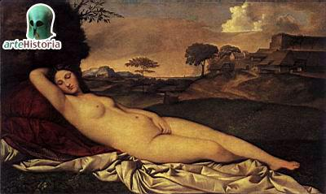

DIEGO VELÁZQUEZ: LA VENUS DEL ESPEJO, HACIA 1646.
DELEITE PARA LOS OJOS DEL REY PIADOSO.

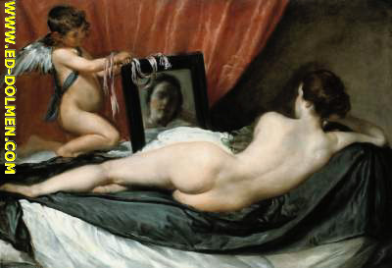

La Venus de Velázquez se encuentra entre los desnudos más famosos de la historia del arte europeo. Fue realizado en un país en el que la representación de mujeres desnudas se condenaba socialmente y estaba prohibido oficialmente. A no ser que el propio monarca lo encargara. Pero hasta él pidió o recibió un decente desnudo de espaldas.
Ningún otro cuadro ensalza de una manera tan estética y seductora la reducción de la mujer al cuerpo, a un objeto de deseo masculino. Velázquez difumina el rostro en el espejo, en el que podrían haberse reflejado la individualidad y el carácter, y sitúa las caderas en reposo en el centro del cuadro. El paño oscuro resalta especialmente la piel clara y parece casi una bandeja en la que sirve a la bella mujer. A diferencia de los desnudos italianos y flamencos de la época, falta aquí el paisaje, la habitación o las criadas, falta todo lo que podría distraernos. Sólo está el Cupido alado. El pintor no podía renunciar a él, pues Cupido muestra que Velásquez está pintado una figura mitológica, que pinta a Venus y no a una mujer real. Pero incluso esto era peligroso en la España del siglo XVII, pues estaba penalizado realizar los llamados cuadros lascivos. Tal vez Velázquez representó por precaución a la mujer tendida de espaldas, y no sólo para excitar la imaginación.
Una actriz causó gran revuelo en Madrid, cuando se supo que acostumbraba a extender un paño de tafetán negro sobre su cama. Velázquez representó el paño sospechoso seguramente por el mismo motivo que la actriz lo usaba: para resaltar el color de la piel, las líneas del cuerpo.
La modelo para la Venus podría haber sido una de las amantes del rey, que éste reclutaba a menudo del mundo el teatro. Tenía gran empeño en pasar por el mejor cazador y uno de los más exitosos amantes del reino. El culto al amante y héroe de las mujeres estaba muy generalizado en la España de la época. Todo aquel hombre que podía permitírselo, mantenía a una amante.
Además de una amante procedente de la prostitución y de la esposa, que se encargaba del hogar y los niños, todo hombre de la clase alta se procuraba una dama de alta alcurnia, a la que agasajaba con regalos, por la que retaba duelos, a la que veneraba públicamente y alguna vez seducía.
También el color del pelo hace pensar que el pintor estaba pensando en una mujer concreta. A una Venus idealizada la habría representado rubia, el color más apreciado entonces. La delgadez de la figura se ajustaba plenamente a los ideales de belleza españoles, y llama la atención al compararla con las representaciones de Venus contemporáneas como la de Tiziano.
La vestimenta española cortesana no dejaba ver casi nada del cuerpo, lo ocultaba bajo formas geométricas, en un corsé rígido y triangular. Solamente el rostro y las manos podían ser expuestos a miradas ajenas. Precisamente estas partes son las que Velázquez, esconde o difumina aquí: una diosa como opuesto de la vida cotidiana de la corte, un cuerpo para fantasías amorosas.
Hacia 1640 Velázquez pintó una gran coronación de la Virgen con querubines sujetando las nubes, con Jesucristo y Dios Padre colocando una delicada diadema sobre la cabeza de la Virgen. Su rostro se parece al de la Venus. ¿Se trata de la misma modelo? ¿La misma mujer como diosa del placer y la Santa Virgen, pintada una vez para el oratorio privado de la reina y otra para los aposentos particulares del rey?
Puesto que a las mujeres decentes no les estaba permitido posar, una utilización repetida sería plausible y no habría escandalizado a nadie. Pues la idea de que María y Venus muestran dos aspectos de la mujer, de que la puta y la santa no están tan lejos entre sí como los teólogos de la moral postulan. Entre los símbolos de la maternidad virgen figuraba también el espejo, porque el cristal recibe el mundo pecador sin perder su pureza. María tiene en común con Venus este símbolo. En la diosa del amor el espejo remite a la coquetería.
La vida social en la España del siglo XVII estaba repleta de concepciones machistas extremas, y no sólo en las capas altas. Cualquier esposo que podía pagarlo, guardaba a su esposa e hijas como en una cárcel. Había que preservar la virginidad de las hijas y la virtud de las esposas; no sólo por su propio bien, sino además porque su perdida deshonraría al padre y a los hermanos. Las mujeres sólo podían salir a la calle acompañadas y, en los convites, hombres y mujeres se sentaban separados.

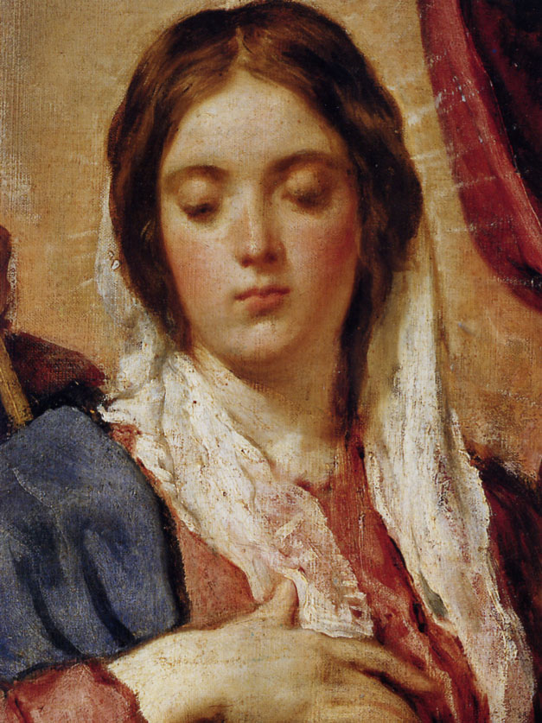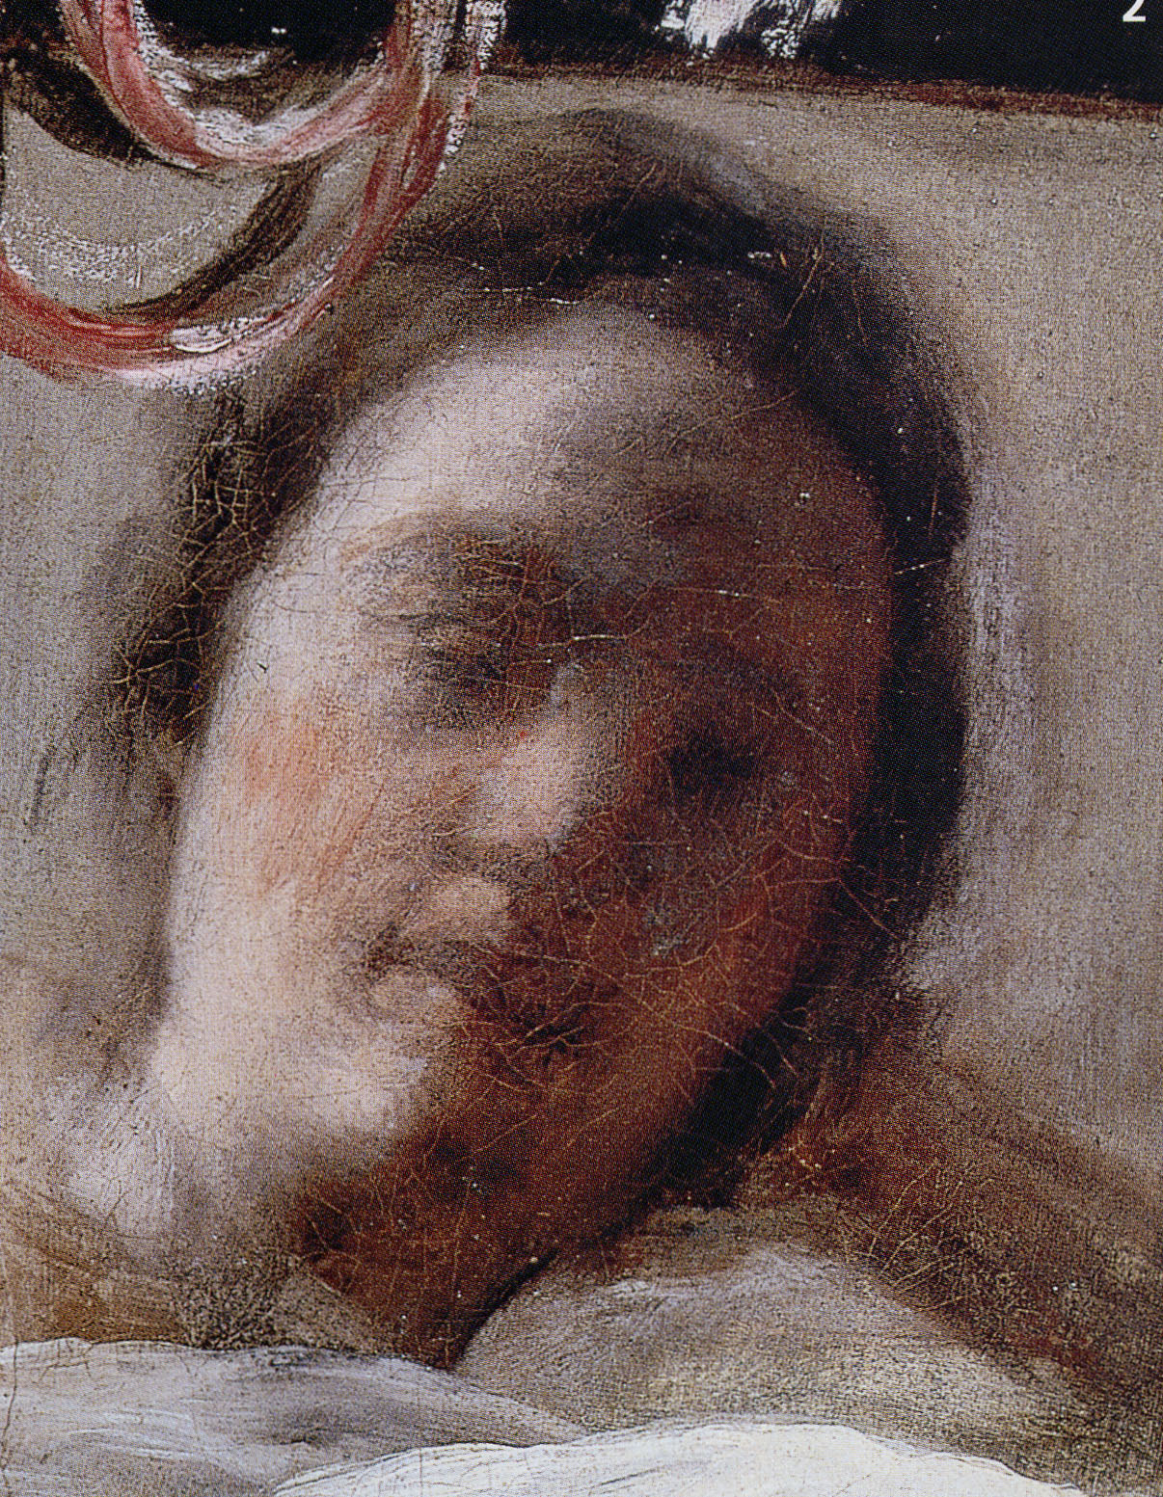

Actividades
1.Localiza en los textos el significado de los siguientes símbolos.

Venus:

Rosa:

Concha:

Agua:

Mirto:

Perro:

Vientre:

Espejo:

2. Vamos a comparar los símbolos que se utilizan conjuntamente en la representación de la Virgen y de Venus.

Símbolos que acompañan a Venus. Símbolos que acompañan a la Virgen.
Significado. Significado.

Rosas. Rosas.

Concha. Concha.

Espejo. Espejo.

3. Contesta las siguientes preguntas referidas al cuadro del “Nacimiento de Venus de Boticelli”.

-¿Quién es personaje masculino de la izquierda? ¿Qué representa?

-¿Quién es el personaje femenino de la izquierda? ¿Qué representa?

-¿Quién es el personaje femenino de la derecha? ¿ Qué representa?

4. ¿Quién es el niño que aparece junto a “la Venus” de Velázquez”? ¿Por qué aparece junto a ella?

